Zadanie 1 - HTML
Bazując na poniższym schemacie przygotuj stronę internetową o następującej strukturze:

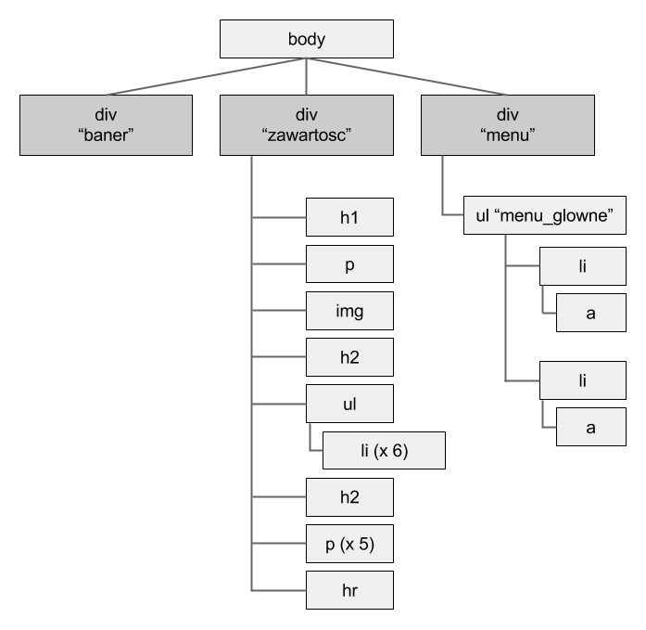
Rys. 1 Schemat przedstawiający strukturę strony

Strona powinna zostać uzupełniona następującą treścią:

Baton z amarantusa

Zastąpi batonik musli. Jest pyszny, kaloryczny i odżywczy.

Składniki:
1 opakowanie poppingu z amarantusa (150g),
0,5 szklanki masła (ok. 125g, może być klarowne),
0,5-2/3 szklanki słodu lub miodu,
2-4 łyżki tahiny (można pominąć, jeśli nie mamy, albo dodać roztarty, uprażony sezam),
po 50g: pestek dyni, nasion słonecznika, orzechów włoskich,
szczypta soli, imbiru, 2 łyżki soku z cytryny.

Przepis:
Rozpuść masło z miodem (nie gotuj).
Dodaj szczyptę soli, imbiru.
Nasiona, orzechy upraż lekko na patelni, mieszając drewnianą łyżką.
Do rozpuszczonego masła dodaj popping, nasiona, orzechy, tahinę, sok z cytryny.
Dokładnie wymieszaj i przełóż do foremki, wypłukanej zimną wodą. Mocno ubij drewnianą łyżką i schowaj do lodówki na parę godzin.

Inne przepisy
Napisz do nas

Uwaga: Wszystkie elementy należy zawrzeć w odpowiednich znacznikach i sekcjach, zgodnie ze schematem struktury (Rys. 1). Sekcjom należy nadać identyfikatory uwidocznione na schemacie struktury. Będzie to niezbędne do prawidłowego wykonania zadania 2.

Ukończona strona prezentuje się w sposób następujący:
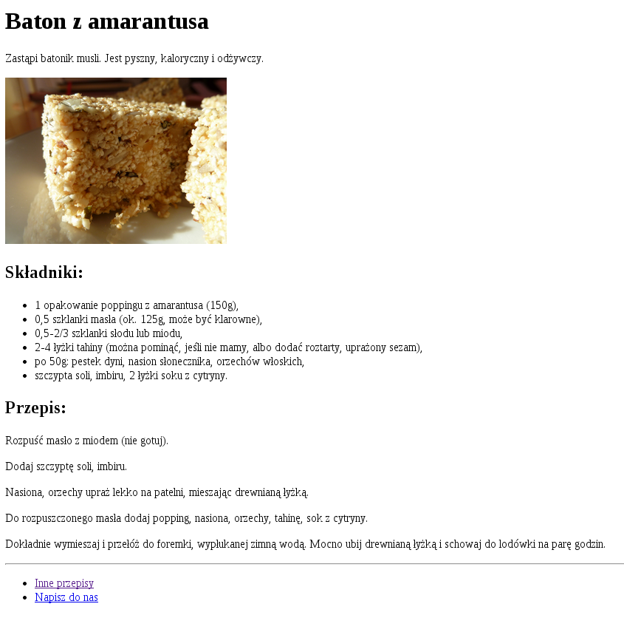
Rys. 2. Widok strony internetowej po prawidłowym wykonaniu zadania 1.

Zadanie 2 - CSS
Dla przygotowanej strony internetowej należy przygotować arkusz styli CSS. Należy go dołączyć do strony w sekcji head stosując znacznik link.

Wprowadzone polecenia CSS mają sformatować przygotowaną stronę internetową tak, aby wyglądała w sposób następujący:
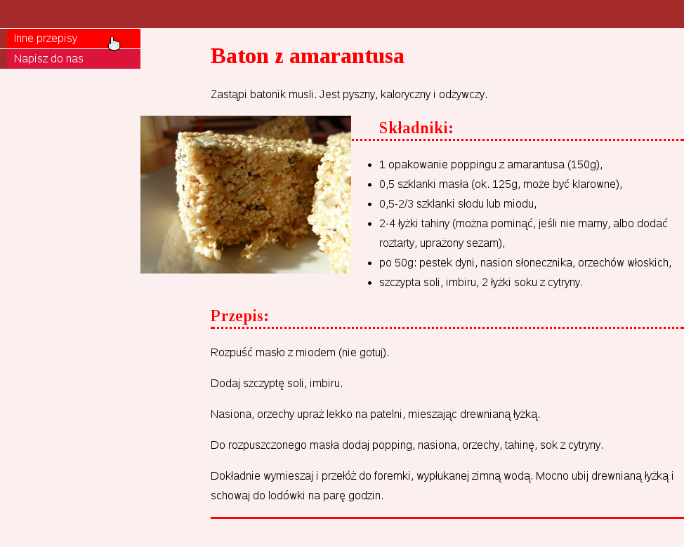
Rys. 2. Widok strony internetowej po prawidłowym wykonaniu zadania 2.

W celu uzyskania takiego efektu należy stworzyć reguły CSS, które:
- ustawiają kolor tła na #FBEFEF;
- ustawiają zerowe marginesy wewnętrzne i zewnętrzne dla całego dokumentu;
- nadają 100% szerokość, dowolną, rozsądną i niezerową wysokość oraz brązowy kolor (np. #A52A2A) tła sekcji o identyfikatorze baner;
- nadają odpowiednio duży lewy margines sekcji o identyfikatorze zawartosc;
- zmieniają kolor elementów nagłówkowych na czerwony;
- dodają dolną ramkę do elementów h2;
- zmieniają czcionkę na Arial dla list i akapitów;
- zwiększają odstęp między liniami w akapitach i listach;
- wywołują pływanie obrazka po lewej i ustawia dla tego obrazka ujemny margines (float);
- nadają odpowiednio małą szerokość i wysokość sekcji o identyfikatorze menu i pozycjonuje je w lewej, górnej części okna (należy użyć właściwości position left i top);
- ustawiają zerowe marginesy wewnętrzne i zewnętrzne dla listy w sekcji menu;
- dodają kolor tła i ramki o odpowiedniej grubości dla elementów listy w sekcji menu;
- odpowiednio ustawią właściwości czcionki dla elementów listy w sekcji menu;
- przekształcają hiperłącza w elementach listy w sekcji menu na elementy blokowe i nadaje im margines wewnętrzny o rozsądnej wielkości.
- zmieniają po najechaniu wskaźnikiem myszki kolor tła na czerwony dla hiperłącza w menu.
- formatują linię <hr> nadając jej kolor czerwony, wysokość 3 pikseli i wyłączając ramkę.

